

**Projeto de Exemplo**

**Termo de Abertura do Projeto**

Curso de Sistemas de Informação

Disciplina: Controle e Avaliação de Sistemas de Informação (CASI)

Professor: Daniel Abella

|  |  |  |  |
| --- | --- | --- | --- |
| **Dados do Projeto** | | | |
| **Patrocinador** | **Autor** | **Aprovador** | **Versão** |
| Empresa X | Autor X | Aprovador X | 1.0 |

# Descrição do Projeto

O aluno vai até o setor de protocolo, faz um novo protocolo utilizando uma relação de opções impresso pelo sistema de protocolo eletrônico. O sistema encaminhará para a parte interessada que confirma o recebimento do aluno, depois devolve o documento com o resultado do protocolo. Neste momento o aluno tem acesso ao registro do protocolo no sistema de protocolos.

# Justificativa

# O protocolo é manual e a resolução dos problemas é demorada.

# Papeis e Responsabilidades

|  |  |  |
| --- | --- | --- |
| **Nome** | **Papel** | **Responsabilidades** |
| Anderson Henry | Gerente do Projeto | Responsabilidade |

# Objetivos do Projeto

# Desenvolver um sistema para gerencia de protocolos para UniFacisa até dezembro de 2017.

# Produto do Projeto

Sistema de Protocolos

# Partes Interessadas

# Alunos, Cordenadores dos Cursos

# 

# Estrutura Analítica do Projeto

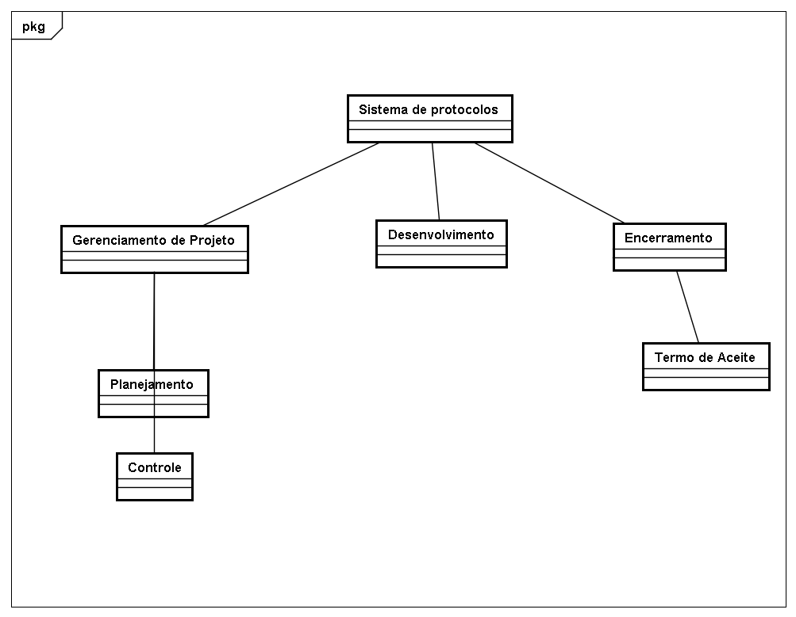

# Escopo Preliminar

[Sistema de protocolos]

|  |  |  |  |
| --- | --- | --- | --- |
| **Versão do documento** | **Data** | **Autor** | **Observações** |
| Inicial | xx/xx/xxxx | Fulano de tal | versão inicial (Draft) |
| interediária 1 | xx/xx/xxxx | Fulano de tal | Correções |
| interediária 2 | xx/xx/xxxx | Fulano de tal | Correções |
| Final | xx/xx/xxxx | Fulano de tal | aprovação |

# Não escopo do projeto

{Informações do que não está incluído no escopo do projeto}

# Premissas

Quando eu for instalar o sistema de protocolos os coordenadores irão liberar seus funcionários para o treinamento

# Restrições

Tem que ser desenvolvido na linguagem de programação Java.

# Riscos

A adesão ser muito grande

# Marcos do Projeto

Atrasos na entrega do sistema em 30 dias.

# Orçamento

-(1) 500k  
-(2) 700k  
-(3) 1.2 mi  
-(4) 900k  
-(5) 400k

|  |  |  |
| --- | --- | --- |
| **Aprovações** | | |
| **Participante** | **Assinatura** | **Data** |
| Project Manager (PM) |  | DD/MM/YYY |
| Sponsor |  | DD/MM/YYY |

|  |  |  |  |
| --- | --- | --- | --- |
| **Histórico do Artefato** | | | |
| **Versão** | **Data** | **Responsável** | **Notas da Revisão** |
|  |  |  |  |